**TIN HỌC KHỐI 4**

**ĐỀ BÀI :**

Trắc nghiệm :

1. Trong MS Excel 2010, để xóa các dòng đang chọn ta thực hiện bằng cách nào?
2. Nhấn phím Delete
3. Tại thẻ Home, nhấp nút Delete trong nhóm Cell, chọn Delete Sheet Rows
4. Nhấp phải lên dòng đang chọn, Clear Contents
5. Tất cả các cách trên đều đúng
6. Một trang bảng tính trong Excel được gọi là :
7. Document
8. Presentation
9. Sheet
10. Book
11. Trong MS Excel 2010, tổ hợp phím nào được dùng để thay thế cho thao tác vào File, chọn Save
12. Ctrl-O
13. Ctrl-P
14. Ctrl-S
15. Ctrl- N
16. Trong Ms Excel, ta có thể nối các ô thành một ô bằng nút lệnh:
17. 
18. 
19. 
20. 
21. Trong Ms Excel, ta có thể kẻ nhanh bảng tính bằng nút lệnh:
22. 
23. 
24. 
25. 

Thực hành :

Em hãy nhập dữ liệu cho bảng tính sau:

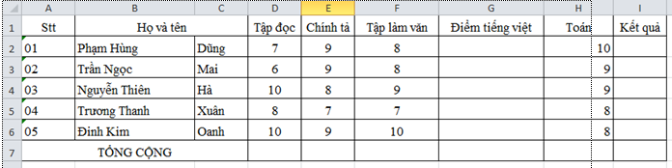

1. Em hãy tính điểm môn tiếng việt cho các bạn bằng cách tính trung bình của các cột điểm **tập đọc, chính tả, tập làm văn**
2. Em hãy tính điểm cột kết quả bằng cách cộng điểm **tiếng việt** và **điểm toán**

Trắc nghiệm đáp án :

* + - 1. B
      2. C
      3. C
      4. A
      5. D